《佛山市中轴线地区控制性详细规划（南区段02-02A街区）》
（编号02-02A-08、 02-02A-09）地块调整
（公示文件）

一、规划调整简介
目标地块规划调整地块位于季华路以南、彩虹路以北，湖景路以西、规划朝安南路以东，为佛山市中轴线地区，总面积约7.4公顷。
该地块位于《佛山市中轴线地区控制性详细规划》（下文简称“《中轴线控规》”）的覆盖范围之内，涉及的地块编码包括：02-02A-08、02-02A-09，两地块规划为商业商务娱乐设施用地。
为促进佛山市中心城区房地产市场平稳健康发展，加快“三旧”改造，提升中心城市品位，充分利用土地资源，祖庙街道拟整体改造本目标地块，从项目定位以及操作角度考虑，现拟对《中轴线控规》目标地块的相关控制内容进行局部调整，将02-02A-09地块由商业商务娱乐康体用地调整为二类居住用地，并为用地功能整体性和开发建设的可操作性，拟将02-02A-08与02-02A-09地块用地边界进行调整，并对两地块间控制12米支路进行调整。并根据相关规范和规划管理要求适度调整土地的建设控制指标。
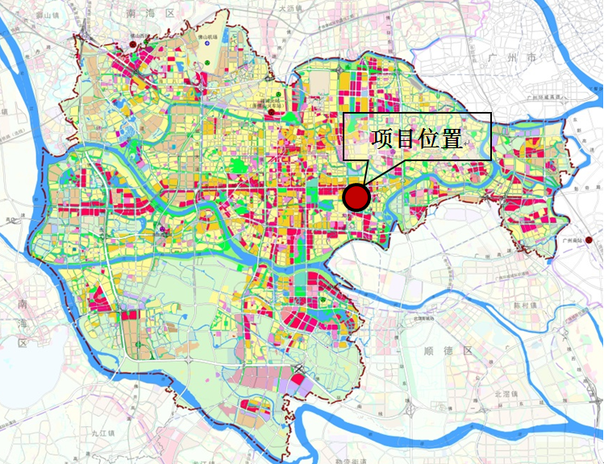
图1-1 目标地块在佛山中心城区的区位示意图
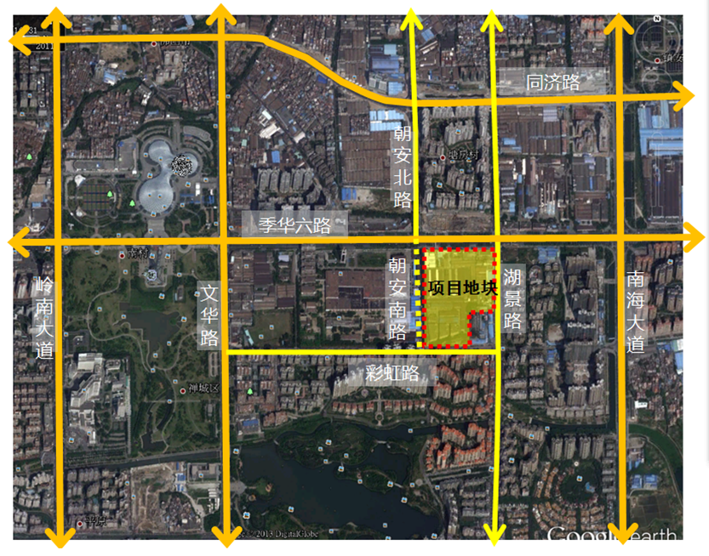
图1-2 目标地块微观区位示意图

二、规划调整依据
- 《中华人民共和国城乡规划法》；
- 《广东省城乡规划条例》；
- 《广东省城市控制性详细规划管理条例》；
- 《广东省城市控制性详细规划编制指引》；
- 《城市用地分类与规划建设用地标准》（GB50137-2011）；
- 《建设用地容积率管理办法》（建规［2012］22号）；
- 《佛山市城市规划管理技术规定》（2015年修订版）》；
- 《佛山市控制性详细规划编制成果技术准则》；
- 《佛山市控制性详细规划管理工作规程》；
- 《佛山市控制性详细规划电子数据成果标准》；
- 《佛山市城市总体规划（2012-2020）》；
- 《佛山市禅城区土地利用总体规划（2011-2020）》；
- 《佛山市中轴线地区控制性详细规划（南区段）》；
- 佛山市人民政府关于启动地块规划调整的复函；
- 其它相关规范、规定。

三、规划调整内容
- 用地性质调整
本次调整拟将位于季华路二线的02-02A-09地块商业商务娱乐设施用地的主导性质调整为二类居住用地。
- 用地划分调整
02-02A-09地块性质调整为二类居住用地后，为满足02-02A-08地块兼容居住部分与02-02A-09地块可形成一个完整居住组团统一管理，拟将两块用地边界根据开发方案进行调整，形成相对独立的商业组团与居住组团。
- 规划路网调整
由于两改造地块将同时开发改造，为维持开发方案的多样性需求及满足两地块间东西向交通需求，及现拟将02-02A-08地块和02-02A-09地块之间的规划支路调整为指导性道路，由开发商根据开发方案建设和预留。作为商业后街及开发项目商业与居住功能分布的界线。
- 地块容积率和建筑密度调整
02-02A-09地块用地性质调整后，两地块容积率、建筑密度、绿地率等相关控制性指标也需相应作出适应性调整。

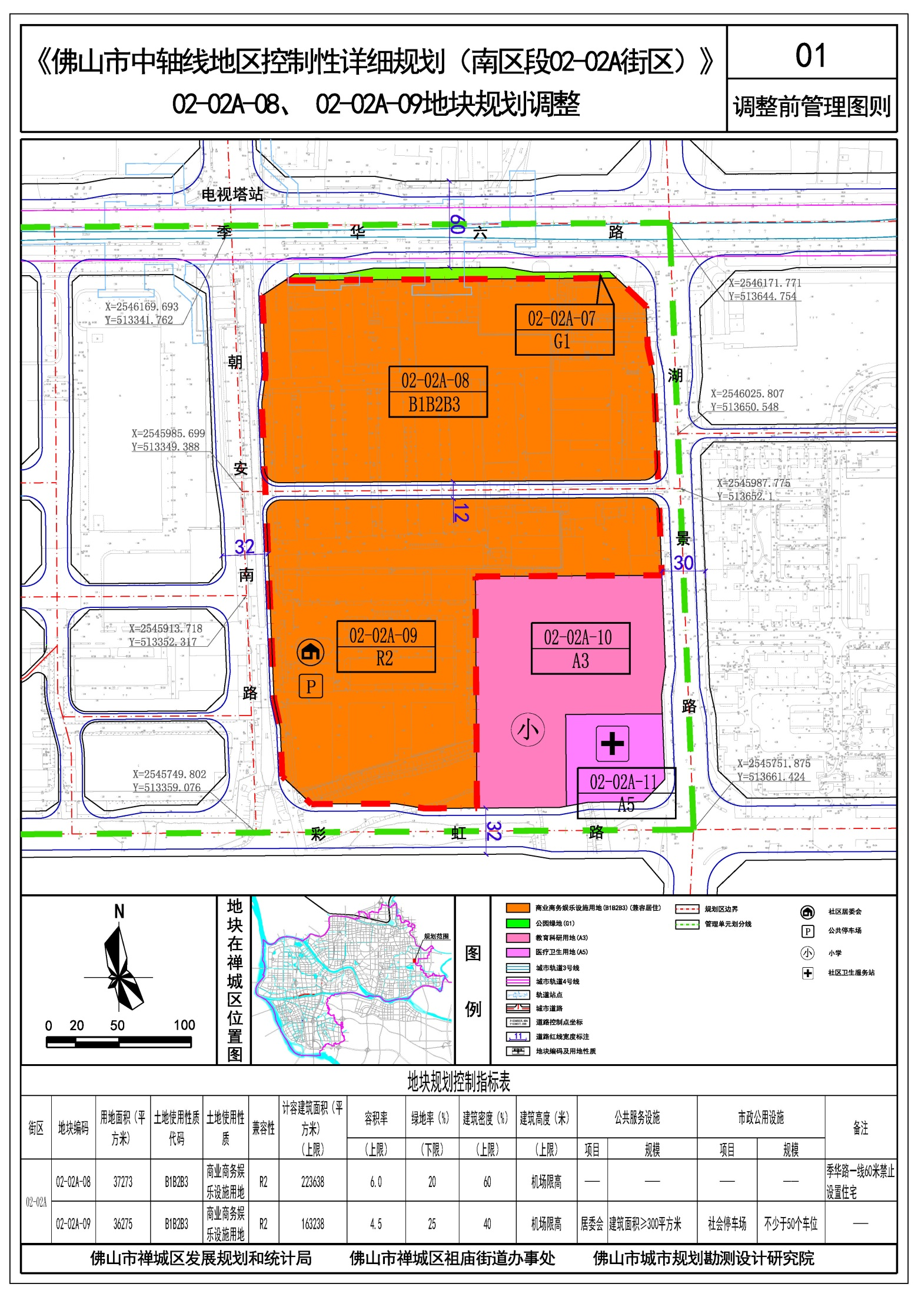
图3-1 调整前土地利用规划图
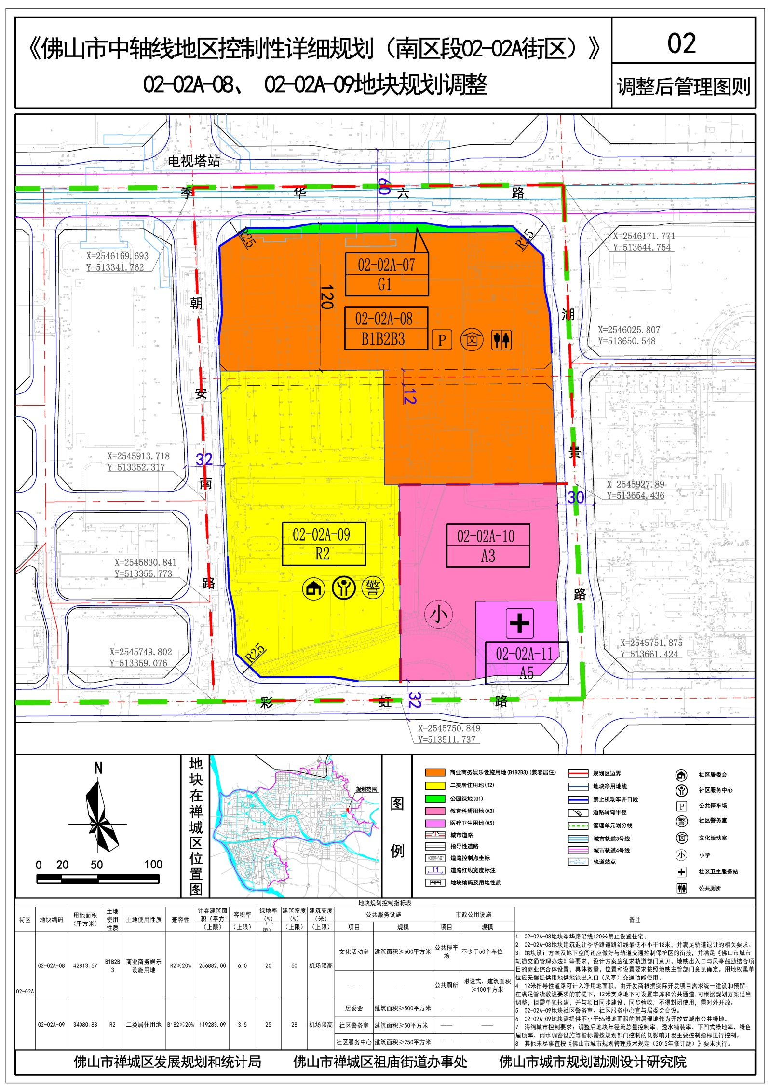
图3-2 调整后土地利用规划图

